《管理技能提升三阶-领导力》
课程背景：
很多企业对于高层领导采用猎的方式，而存活率却不高，个人适应与短期绩效产出的压力，原有团队路径信赖，新机制与原机制的碰撞，人际间的信任。对于领导者该怎么做呢？
结合到企业的生命周期，领导力展现出千人千面，呈现哪一面，是组织期待的吗？
职位，职员的追随因为职务权力的交换；
认可，职员跟随你，不是必须而是因为他们想这样做，因为他们认可你；
产出，职员的追随是因为你为组织所做的一切；
授能，职员的追随是因为你的授能，你发展和培训人的能力，自己成为印钞机；
真我，因为领导的真，领导的度的把控，因境而导，因人而教。
如何高瞻远瞩地引领，又能务实地将战略落地，既能保持工作角色的独立，又能激发他人动力，将组织带领到新高度。
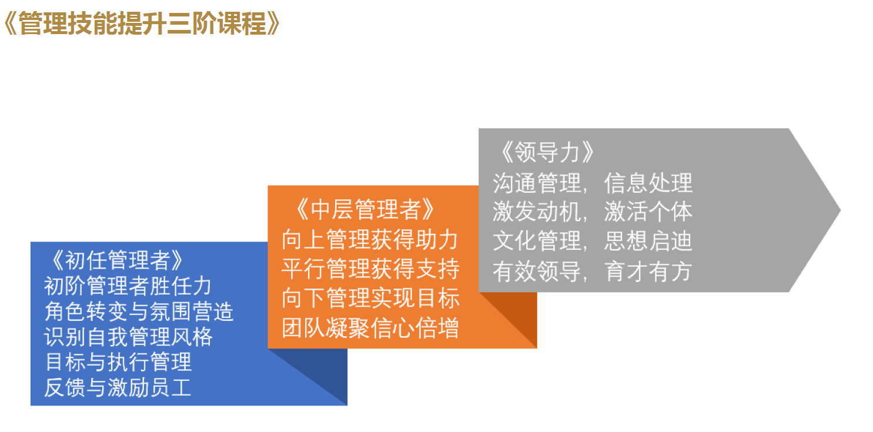

课程收益：
（一）领导修为的道、法、术；
（二）领导行为过程的四种方式及工具；
（三）清晰自己为何种领导类型，趋利避害；
（四）掌握领导沟通的方式；
（五）领导赋能团队。
课程时长：
12H
授课环境：小组式，室内
教学方式：
体验式活动、小组讨论、讲授、工具演练、案例、绘画、测验
课程大纲：
第一章 领导与领导力
（一）领导、领导者与领导行为
1.领导与管理的关系
2.领导胜任力模型
3.领导责任与责任结构
（二）领导风格测试
1.风格识别
2.风格优劣与提升
（三）领导者修为
1.领导者公共形象与礼仪
2.领导者修养与心理健康
3.领导者的学习与追求卓越
第二章 领导行为过程
（一）愿景与规划
1.愿景带出看台
2.愿景公式
3.电梯演讲之“愿景”
（二）组织与计划
1.管体系-框架、建章、立制
2.管理人-人才测评、关键人才发展
3.管组织-柔性、边界模糊、透明共享组织文化
（三）指挥与控制
案例与讨论：交响乐队的指挥
1.计划控制链
2.控制三步曲
3.控制中的管理决策
（四）评价与激励
1.组织绩效测量工具
2.激励理论及优劣
3.情景激励（独特员工队伍；多元化员工队伍；灵活就业员工；低技低薪员工）
（五）知识管理与创新
1.从管控到赋能
2.从胜任力到创造力
3.从个体价值到集合智慧
4.知识革命时代，唯有组织学习

第三章 领导行为的类型及领导力
（一）变革型领导行为与引导力
（二）竞合型领导行为与协同力
（三）服务型领导行为与回应力
（四）可靠型领导和行业决策力
（五）共享型领导行为与和谐力
第四章 领导力与领导沟通
（一）领导沟通的意义
（二）领导沟通的障碍
（三）领导沟通的策略
（四）领导沟通的艺术
第五章 领导力与团队建设
（一）团队的价值
（二）团队的角色及成员识别
（三）团队的组建
（四）团队的发展
（五）团队与领导价值的互增

讲师介绍：

姓名：王吉凤
资质：20年管理经验，13年培训团队打造与人员精选经历，人员留存率96%。
职业生涯规划咨询师；国家二级心理咨询师；
管理学学士（人力资源管理）；工商管理硕士（企业管理）；绩效改进师
从业：某集团法务服务公司-运营支持总监（七家分公司）
某珠宝公司培训督导总监；MUJOSH全国培训经理
SPA广东零售培训负责人；S.T.Dupont培训经理
深圳市得润电子股份有限公司 销售管理负责人
擅长：学习与发展、人才梯队建设、企业人效提升，以终为始之学习型团队打造。

